|  |  |
| --- | --- |
| **TRƯỜNG THCS …………** | **ĐỀ KIỂM TRA HỌC CHẤT LƯỢNG**  **HỌC KÌ II NĂM HỌC 2023-2024**  **Môn: TOÁN – Lớp 6**  (Thời gian làm bài: 90 phút)  Đề kiểm tra gồm 3 trang. |

**Phần I: Trắc nghiệm (4,0 điểm)** *Hãy chọn phương án trả lời đúng và viết chữ cái đứng trước phương án đó vào bài làm.*

**Câu 1:** Viết tập hợp M các số nguyên tố nhỏ hơn 10?

A. M = {1; 2; 3; 5; 7} B. M = {2; 3; 5; 7}

C. M  {2; 3; 5; 7} D. M  {1; 2; 3; 5; 7}

**Câu 2:** Kết quả của phép tính 2.32-5 là

|  |  |  |  |
| --- | --- | --- | --- |
| A.7 | B.8 | C.13 | D.1 |

**Câu 3:** Số nào trong các số sau đây chia hết cho cả 2 và 5?

A. 2019 B. 2020 C. 2021 D. 2022

**Câu 4**: Số đối của -(-5) là

A.5 . B.-5. C. . D. .

**Câu 5**: Trong các số sau số nào **không** là ước của -15 ?

|  |  |  |  |
| --- | --- | --- | --- |
| A. 6 | B. 3 | C. 15 | D. -5 |

**Câu 6**: Trong các hình sau, hình nào là hình chữ nhật?

A. B C. D.

**Câu 7**: Trong các hình sau, hình nào **không** có trục đối xứng?

|  |  |  |  |
| --- | --- | --- | --- |
| A.Hình thang cân | B.Hình bình hành | C.Hình chữ nhật | D.Hình thoi |

**Câu 8** .Hình vẽ nào trong các hình sau có một trục đối xứng và không có tâm đối xứng?

|  |  |  |  |
| --- | --- | --- | --- |
| A. C:\Users\linhh\Downloads\bai-4-trang-61-toan-lop-6-tap-2-chan-troi-71454.png | B. C:\Users\linhh\Downloads\bai-3-trang-61-toan-lop-6-tap-2-chan-troi-71452.png | C. C:\Users\linhh\Downloads\bai-3-trang-61-toan-lop-6-tap-2-chan-troi-71453.png | D. C:\Users\linhh\Downloads\bai-3-trang-61-toan-lop-6-tap-2-chan-troi-71451.png |

**Câu 9:** Bác An khai trương cửa hàng bán quần áo. Thống kê số lượng các loại áo đã bán được trong tháng đầu tiên như bảng sau:

|  |  |  |  |  |  |
| --- | --- | --- | --- | --- | --- |
| Cỡ áo | 37 | 38 | 39 | 40 | 41 |
| Số áo bán được | 20 | 40 | 56 | 75 | 18 |

Áo cỡ nào bán được nhiều nhất?

A.20 B. 40 C.37 D.38

**Câu 10**: Số nghịch đảo của phân số  là

1. . B. . C. . D.  .

**Câu 11**: Biết: giá trị của x bằng

|  |  |  |  |
| --- | --- | --- | --- |
| A.4 hoặc -4. | B. 2 hoặc -2. | C. 8 hoặc -8. | D. 1 hoặc -1. |

**Câu 12** : Tỉ số phần trăm của hai số 12,5 và 5 là

A. 40% . B. 250% . C. 270% . D.125%.

**Câu 13**: Cho hình vẽ, chọn câu đúng:

|  |  |  |
| --- | --- | --- |
| A. M ∈ m | B. N ∈ n |  |
| C. M ∉ n | D. P ∈ m |

**Câu 14**: Điểm  là trung điểm của đoạn thẳng  khi

A. . B.  . C. và  . D. .

**Câu 15**: Số đoạn thẳng có trên hình vẽ là



|  |  |  |  |
| --- | --- | --- | --- |
| A.5. | B.4. | C.6. | D.3. |

**Câu 16:** Góc vuông có số đo bằng

A. . B. . C. . D. .

**Phần II/ Tự luận (6đ)**

**Bài 1:** *(****1,75 điểm****)* Biểu đồ tranh dưới đây cho biết số lượng sách giáo khoa lớp 6 – Bộ sách Cánh Diều, bán được tại một hiệu sách vào ngày Chủ nhật vừa qua.

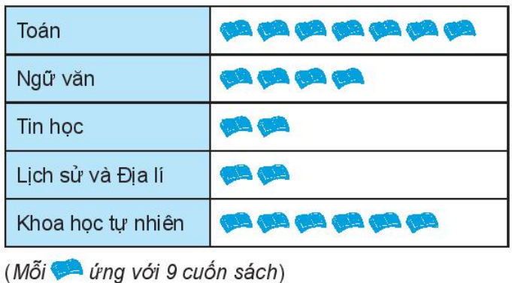

a/ Nêu đối tượng thống kê, tiêu chí thống kê ở đây?

b/Sách nào bán được nhiều nhất, ít nhất?

c/ Tính tỷ số sách Toán đã bán so với tổng số sách đã bán trong ngày chủ nhật?

**Bài 2**: (***0,75 điểm***) Thực hiện phép tính A = 

**Bài 3:** (***1,5 điểm***) Tìm , biết

a/  b)  c/ 2,5 x- 7,5 =12,5

**Bài 4**: (***1 điểm***) Trên mảnh đất dạng hình chữ nhật với chiều dài 14m và chiều rộng 12m, người ta định xây dựng một sân bóng hình chữ nhật và bớt ra 1 phần đường đi rộng 1m như hình vẽ

1. Tính diện tích mảnh đất có dạng hình chữ nhật đó.
2. Tính diện tích phần đường đi.

12m

1m

14m

1m

**Bài 5**: ***(1 điểm***)

a/ So sánh  và 

b/ Tìm số nguyên n để phân số $\frac{2n+15}{n-1}$ có giá trị nguyên

**-----------------------HẾT---------------**